4 февраля — Всемирный день борьбы против рака

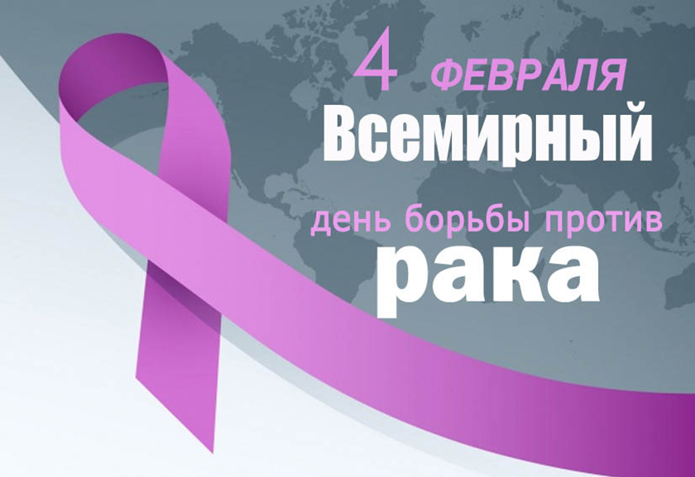
Ежегодно 4 февраля в Республике Беларусь отмечается Всемирный день борьбы против рака.

Что такое рак
Рак – это общее обозначение более чем 100 болезней, которые могут поражать любую часть организма. Один из характерных признаков рака – быстрое образование аномальных клеток, которые прорастают за пределы обычных границ. Вместо того чтобы умереть, раковые клетки продолжают расти и размножаться, а также могут вторгаться в другие ткани, постепенно увеличивая размеры опухоли.
В народе раком называют любую злокачественную опухоль. Однако ученые относят к раку только карциномы – опухоли, которые произрастают из эпителиальных тканей. Злокачественные новообразования из других тканей называют саркомами, злокачественные новообразования лимфатической системы – лимфомами, а кроветворной – лейкозами.
Зачастую онкология воспринимается пациентами как смертный приговор. Но далеко не все злокачественные опухоли приводят к гибели человека. Более половины всех пациентов могут излечиться от этой болезни.
Злокачественные опухоли — вторая по частоте причина смерти. Онкологические заболевания уступают только болезням системы кровообращения. А самыми важными направлениями, которые помогут снизить смертность от рака, являются профилактика, скрининг и ранняя диагностика. По прогнозам ученых одним из более эффективных направлений профилактики является отказ от курения. Напрямую от него зависит не только общеизвестный рак легкого, но и слизистой полости рта, гортани, мочевого пузыря и других.
Цель Всемирного дня борьбы с раком — не запугать население, а рассказать о способах выявления и раннего предотвращения этого заболевания, подчеркнуть важность диагностики, когда положительный прогноз достигает 90%.

Статистика онкологических заболеваний
По данным Всемирной организации здравоохранения (ВОЗ), к 2030 году количество онкологических пациентов в мире увеличится на 40%. В частности, специалисты ожидают увеличения числа заболеваний раком предстательной и молочной железы.
Первое место по смертности занимает рак легких – он поздно выявляется и сложно лечится, говорит специалист.
На втором месте по уровню смертности – рак молочной железы у женщин, на третьем – колоректальный рак. Кроме того, одним из самых
В детской онкологии самой часто встречающейся опухолью является нейробластома – злокачественная опухоль, развивающаяся из эмбриональных нейробластов симпатической нервной системы.

Профилактика онкологических заболеваний
Основными факторами, увеличивающими риск возникновения онкологических заболеваний, являются курение, неправильное питание, а также недостаток физической активности. Исследования показывают, что среди людей, ведущих здоровый образ жизни, онкологические заболевания встречаются реже.
Для того чтобы максимально снизить риск развития рака, специалисты рекомендуют:
- отказаться от курения и употребления алкоголя;
- заниматься спортом;
- добавить в рацион овощи, фрукты и зеленый чай;
- снизить время пребывания на солнце;
- регулярно проходить медицинское обследование.

